Instalación Portal de Servicios

A continuación, se detallan los pasos para la actualización del proyecto en el servidor apache.

1. Descargar la última versión del proyecto desde la siguiente URL: <http://64.79.70.107/tmp/bancocentral.zip>
2. En la máquina donde está instalado el portal debe realizar lo siguiente:
   1. Ir a la ruta C:\xampp\htdocs
   2. Realizar un respaldo de la carpeta **C:\xampp\htdocs\bancocentral** cambiando el nombre por algo descriptivo ej.: **_RESP_bancocentral**
   3. Descomprimir el proyecto descargado **bancocentral.zip** y copiar el contenido en la ruta **C:\xampp\htdocs\**
   4. Corroborar que el proyecto actualizado ha quedado en **C:\xampp\htdocs\bancocentral** como muestra la Figura1.

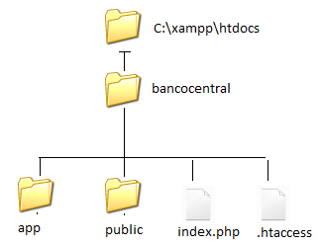

Figura1: Esquema de Archivos

* 1. Por defecto el servidor Apache debe estar corriendo en el puerto 80, para esto verificamos el archivo de configuración **C:\xampp\apache\conf\httpd.conf** . Abrir el archivo con un editor de texto y buscar “Listen 80” y “ServerName localhost:80”. Si ambas líneas están en el archivo de configuración, basta con cerrar el archivo.
  2. Comprobar el estado de la instalación accediendo a <http://localhost:80/bancocentral>

1. Fin de la instalación
2. Si en el paso 2.e. detecta que la configuración dice “Listen XX” y “ServerName localhost:XX” donde “XX” representa un numero de puerto, puede acceder al portal con <http://localhost:XX/bancocentral> o en su defecto cambiar el puerto en el archivo de configuración (**C:\xampp\apache\conf\httpd.conf)**, para esto reemplazarXX por un número de puerto y reiniciar el servidor apache. Para esto último debe abrir la aplicación “XAMPP Control Panel” y reiniciar el servicio de apache.